«Щастя не в тому.
Щоб завжди робити те, Що хочеш,
А в тому, щоб завжди Хотіти те, що робиш...»
А.Франц

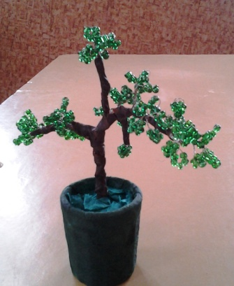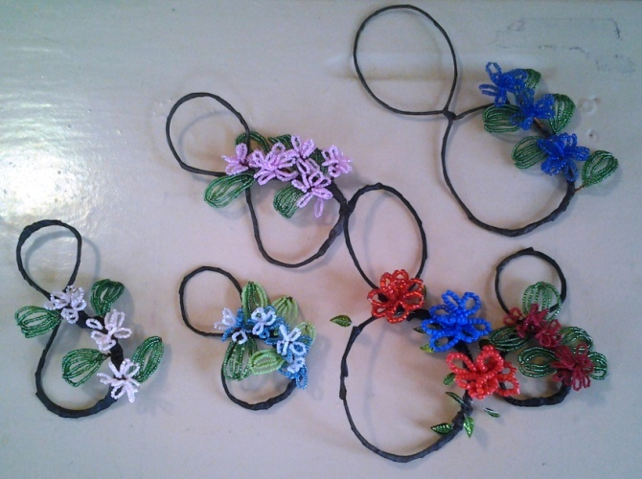

При Гаївській ЗШ І-ІІ ступенів

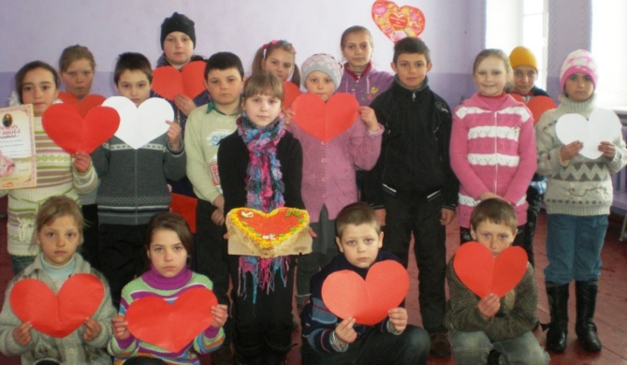

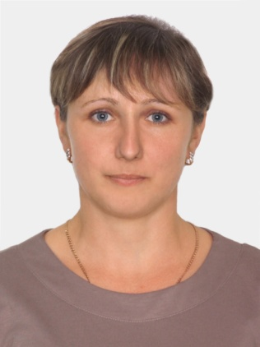
Керівник колективу: Примак Віта Вікторівна
Освіта: закінчила Кіровоградський педагогічний університет ім. В.Винниченка.
Стаж роботи: працює в даному закладі з 2004 року.
Телефон: 0969930081

Офіційна назва колективу: Гурток "Умілі руки"
Рік заснування колективу: 2012 рік
Мета створення: прищеплювати любов до природи, залучати до гуртка дітей, особливо із неблагополучних сімей, навчити їх охайності в роботі, уміти самовиразитись у роботах.
Основний зміст роботи: виявлення творчих здібностей у дітей, вивчення обрядів, звичаїв, пізнання історії рідного краю в ігровій формі.

Характеристика гуртка
Жанр: декоративно-прикладний
Напрямок роботи: розвиток здібностей гуртківців
Кількісний склад: 20 чоловік
Дні занять: середа, четвер.

Методична проблема гуртка «Бісероплетіння в святах календарно-обрядового циклу»
Календарні свята та обряди як невід'ємна частина традиційно-побутової культури завжди входили в коло інтересів етнографічної науки. Тісно пов'язані з виробничою діяльністю людини, календарні звичаї за тривалий період існування увібрали в себе багато характерних рис матеріального і духовного життя суспільства на різних стадіях його історичного розвитку.
Історико-етнографічний аналіз календарних свят та обрядів дає можливість реконструювати деякі сторони життя, побуту, світогляду й психології людей, починаючи від доби первісно-общинного ладу.
На мою думку, календарні свята і обряди – складний фольклорний комплекс, в якому поєднуються раціональний досвід і релігійно-магічні вірування, високоестетичні традиції та пережиткові звичаї.

Відкриті заняття гуртка:
- «Виготовлення різних ажурних оздоб»
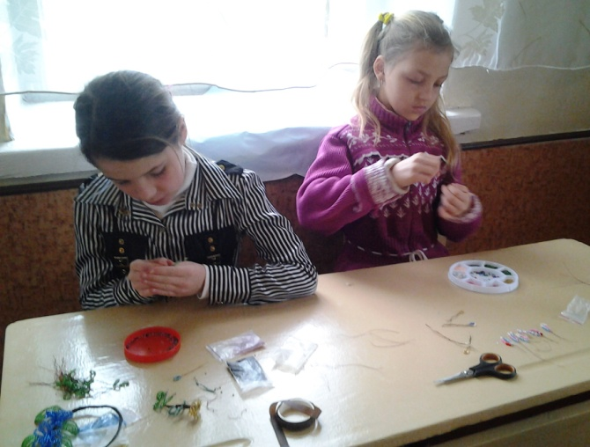
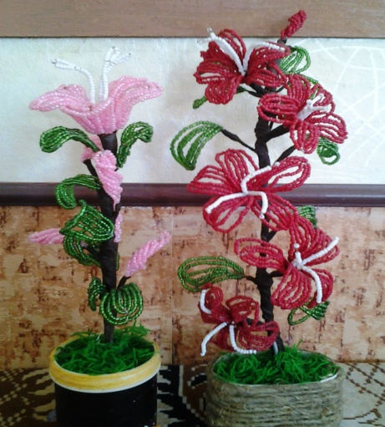
- «Виготовлення квіток лілії»

